«Ұлттық құндылықтарды дәріптеу»
Анықтама
Наурыз 2023 жыл
Ұлттық тәрбие бағыты бойынша Ұлыстың Ұлы күні қарсаңында тұлғаны ұлттық және жалпыадамзаттық құндылықтарға, ана тілін және мемлекеттік тілді, қазақ халқының, Қазақстан Республикасындағы этностар мен этникалық топтардың мәдениетін құрметтеуге бағдарлау мақсатында «Ұлттық құндылықтарды дәріптеу» апталығы өтті. Апталық барысында аптаның алғашқы күнінде «Ұлттық киімді дәріптеу» күні, екінші күні «Үкілі домбыра» домбыра күні, үшінші күн «Ән – көңілдің ажары» ұлттық ән және «Наурыз нақыштары» ұлттық қолөнер көрмесі, төртінші күн «Би – әлемнің рухани елшісі» ұлттық би күні, бесінші күн «Мейірім шуағын сыйлау» қайырымдылық акциясы өтті. «Ұлттық құндылықтарды дәріптеу» апталығы бойынша барлық сынып белсене қатысып, өз өнерлерін көрсетіп, ат салысты. Апта соңында белсенді сыныптар мен қатысушы оқушыларды мектепішілік марапаттау болды. Барлық өткізілген жұмыстар мектептің әлеуметтік парақшаларына салынды.
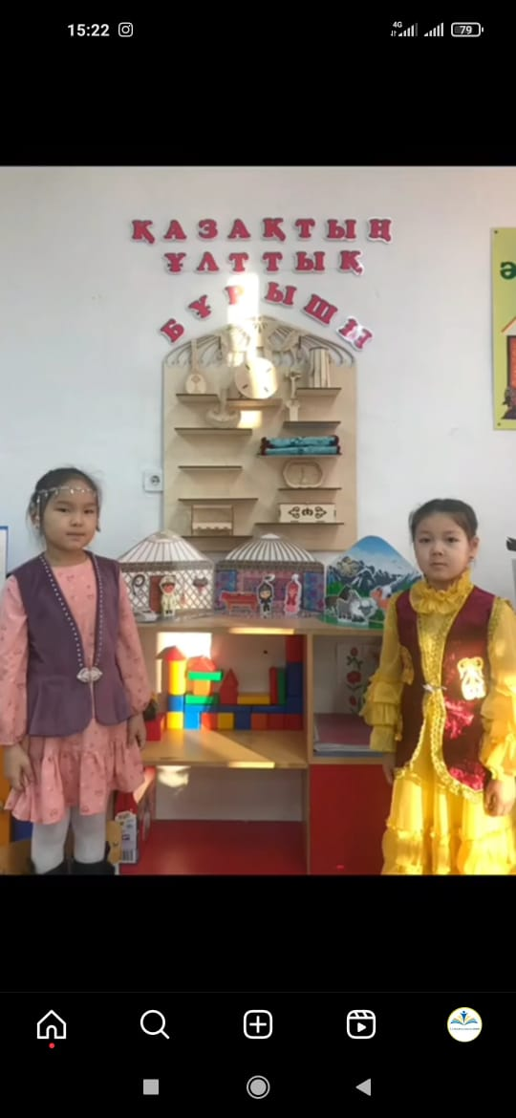

Тәлімгер: Жангельдина М.Ш

